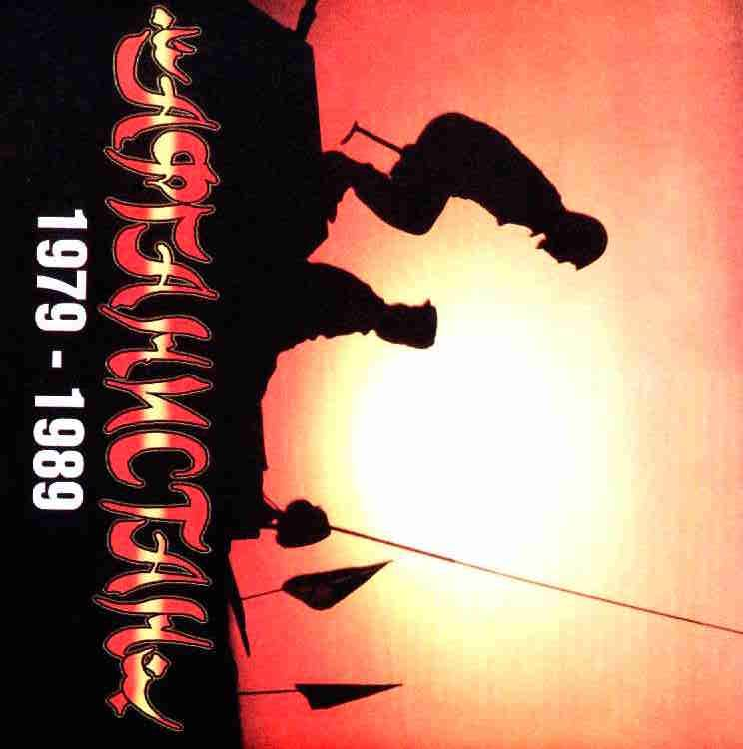

**1979- 1989 годы**

**25- летие вывода ОКСВ из Афганистана.**

Утверждаю:

Директор КГУ «СОШ № 62»

_____________А.Н.Ахметова

«___»_____________2014 год

**План мероприятий**

**КГУ «Средняя общеобразовательная школа № 62»,**

**посвященных 25-ой годовщине вывода ОКСВ из Афганистана**

|  |  |  |  |
| --- | --- | --- | --- |
| **№** | **Наименование мероприятия** | **Сроки проведения** | **Ответственные** |
|  | Организовать работу по благоустройству и санитарной очистке школьной и прилегающей территорий | до 20.01.14 г. | Байжуманова А.Т. |
|  | Празднично оформить здание и территорию организации образования (вывесить лозунги, перетяжки) в соответствии с требованиями статьи 21 Закона РК «О языках в Республики Казахстан» | до 20.01.14 г. | Байжуманова А.Т. |
|  | Подготовить тематические стенды и книжные выставки в библиотеке | до 01.02.14 г. | Миронова О.Ю. |
|  | Оформить тематический стенд «Қуатты әскер - Қуатты Қазақстан» на 1 этаже для учащихся, родителей, педагогов. | до 01.02.14 г. | Гильмутдинова Г.А., |
|  | Разместить познавательную информацию о событиях в Афганистане в классных уголках | до 01.02.14 г. | Классные руководители 1-11 кл. |
|  | Торжественное общешкольное мероприятие «Улицы нашего города», посвященное 80-летию города и 25-й годовщине вывода ОКСВ из Афганистана. | 14.02.2014 г. | Гильмутдинова Г.А. |
|  | Тематические общешкольные линейки, посвященные воинам-интернационалистам города Караганды. | По плану | Дежурные классы |
|  | Классные часы, тематические беседы, встречи с участниками событий в Афганистане. | до 18.02.14 г. | Классные руководители 1-11 кл. |
|  | Конкурс рисунков среди учащихся 1-4 классов «Пусть не будет войны никогда» | до 01.02.14 г. | Каленова А.Г.,  Классные руководители 1-4 кл. |
|  | Конкурс сочинений среди учащихся 8-11 классов «Пусть не будет войны никогда» | 7-14.04.2014 г. | Учителя литературы  1-11 классы |
|  | Конкурс стихотворений «О тех, кто не пришел...» | 7-14.04.2014 г. | Учителя литературы  1-11 классы |
|  | Киноуроки. «Памяти солдат, погибших в мирное время» | Февраль 2014. | Классные руководители  1-11 классы |
|  | Конкурс компьютерных презентаций «Афганистан – наша память и боль» | до 14.02.2014 | Гильмутдинова Г.А. |
|  | Конкурс- выставка фотографий «И в 2014 мы помним и быдем помнить всегда» | Февраль 2014 г. | Гильмутдинова Г.А. |
|  | Посещение учащимися экспозиционных залов Областного историко-краеведческого музея | Февраль-март 2014 г. | Классные руководители |
|  | Посещение мемориала памяти воинов- интернационалистов | 14.02.2014 | Гильмутдинова Г.А.  9-11 классы |
|  | Спортивные соревнования, посвященные 25-летию вывода ОКСВ из Афганистана | Февраль 2014 г. | Учителя физической культуры |
|  | Участие в городских культурно-массовых мероприятиях | Февраль 2014 г. | Учащиеся и педагогический коллектив школы |
|  | Освещение проводимых мероприятий на сайте организаций образования, в СМИ | Февраль 2014 г. | Гильмутдинова Г.А.  Рахым М. |

*Исп. Гильмутдинова Г.А.*